Брошюра
“Обеспечение личной безопасности ребенка”

1.Безопасность ребенка в квартире
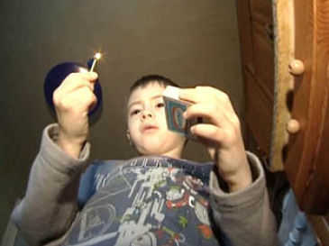
Основная опасность для ребенка в квартире – когда он остается один дома. Чтобы во время вашего отсутствия с ребенком не произошло ничего неприятного, запомните сами и объясните ребенку такие правила:
•На видном месте напишите телефоны, по которым он может быстро с вами связаться (ваша работа, мобильный, милиция, скорая помощь, пожарная охрана, соседи).
• Постоянно повторяйте правила поведения, устраивайте маленькие экзамены, разбирайте ошибки.
•Выучите с ребенком, как его зовут, и как зовут его родителей, а также домашний адрес и телефон.
•Уберите все предметы, которыми он может пораниться.
•Проверьте, не оставили ли вы включенной воду или газ, выключили ли электронагревательные приборы.
•Закройте окна и тщательно заприте входную дверь.
•Уходя в вечернее время, не забудьте включить свет в комнатах, это отпугнет злоумышленников, и вашему ребенку не будет страшно одному.
•Если квартира расположена на первом этаже, зашторьте окна, а если кто-то стучится в окно, ваш ребенок, не подходя к нему, должен громко кричать: «Папа! Иди сюда».
•При возвращении домой предупредите ребенка об этом по телефону или домофону. * Позвонив в дверь, ребенок должен ее открывать только после того, как вы полностью назовете себя.
•Не оставляйте на видных местах таблетки и другие лекарства.
• Уходя из дома, убирайте все колющие, режущие предметы и спички.
•Хранение оружия и боеприпасов в квартирах, домах должно быть на законном основании с соответствующим разрешением. Хранить его нужно в недоступном для детей месте, в сейфе, где хранятся ключи и код от сейфа должны знать только взрослые.
• Научите ребенка правильно обращаться с телевизором, утюгом. Объясните, что лазить в розетки запрещено, а тем более засовывать в них посторонние предметы.
2. Безопасность ребенка в подъезде и лифте.
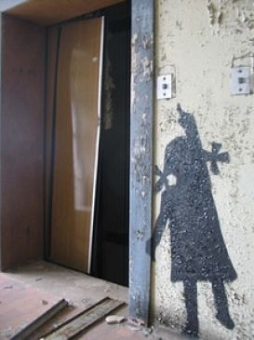
Не менее важна безопасность ребенка на границе, между квартирой и улицей, то есть в подъездах, лифтах и на лестничной площадке.
Постарайтесь доходчиво объяснить ребенку, что пока он находится у себя дома за закрытой дверью, он в относительной безопасности, но стоит лишь открыть дверь, как грань между ним и преступником стирается, он тут же становится легкой добычей, хотя бы потому, что не готов к нападению из вне, следовательно, не может сориентироваться в сложившейся ситуации.
Очень часто дети, не задумываясь над последствиями, открывают дверь, и даже если кто-то стоит на лестничной площадке, спокойно идут навстречу к незнакомцу;
покидая квартиру, часто оставляют ее открытой, мол я быстро вернусь;
беззаботно выбрасываю мусор или забирают почту, когда у них за спиной кто-то появился; садятся в лифт с незнакомыми людьми.
Накажите ребенку действовать так:
- Прежде чем открыть дверь, посмотри в глазок, нет ли за дверью посторонних.
- Если тебе не видно, но ты слышишь голоса, подожди, пока люди не уйдут с площадки.
- Открыв дверь и выйдя из квартиры, не забудь закрыть за собой дверь на ключ, и тогда ты можешь быть уверен, что тебя при возвращении не будет ждать дома преступник.
- Если ты вышел из квартиры и увидел подозрительных людей, вернись немедленно обратно.
- Если незнакомец оказался у тебя за спиной, повернись к нему лицом. В случае попытки напасть на тебя будь готов обороняться. Для этого ты можешь использовать портфель, сумку, мусорное ведро, ключи, брелок и т.п. Нанеси нападающему неожиданный удар и затем убегай, крича: «Пожар» или «Горим».
- Не просматривай почту около ящика, поднимись домой и посмотри там.
- Если незнакомец предлагает тебе подняться на лифте, откажись, сославшись, что ты еще задержишься или живешь на втором этаже и пойдешь пешком по лестнице.
- Если незнакомец пытается зажать тебе рот, постарайся укусить его за руку, если же ты оказался с ним лицом к лицу кусай за нос.
- Если ребенок еще недостаточно самостоятелен, чтобы ездить одному в лифте, провожайте его сами или просите пользоваться лестницей.
- Если, ожидая лифт, ребенок заметил приближение постороннего, он должен повернуться к нему лицом и приготовиться к отражению нападения.
- Кабина лифта подошла, но у лифта стоят незнакомые люди: ребенок должен отказаться от поездки под предлогом, что он что-то забыл взять дома или оставил на улице.
- Если ребенок решил продолжать подниматься на лифте вместе с незнакомым, он должен стать лицом к вошедшему, заняв место рядом с дверью.
- Если незнакомец начинает приставать, снимать одежду, не угрожай ему рассказать все родителям или милиции, не плачь, будь спокойным, постарайся вовлечь насильника в разговор.
- Если насильник прижимает тебя к себе, не отталкивай его, обними и укуси за нос или губу.
- Если незнакомец снял с себя штаны или расстегнул ширинку, резко ударь его в пах, нажимай на кнопку ближнего этажа и беги.
- Если представилась возможность бежать, не собирай одежду или сумку, убегай в чем есть.
- Если с собой оказалась аэрозоль, направь струю в лицо насильнику.

3.Безопасность ребенка вне дома

Ребенок и посторонние люди
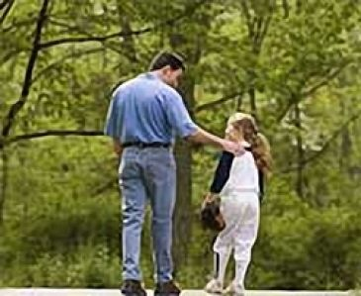
Первое, что стоит объяснить ребенку, это то, что все люди, не являющиеся его родными, будут для него посторонними, даже если он этих людей часто видит у себя в доме.
- Оставляя ребенку ключи от квартиры, не вешайте их ему на шею и не закрепляйте на поясе, оставьте их у соседей или родственников, живущих поблизости, или кладите во внутренний карман.
- Приучите ребенка не доверять ключи от квартиры посторонним, которые представились вашими знакомыми.
- Ваш ребенок не должен приводить к себе домой незнакомых людей, даже если они сослались на вас. В крайней необходимости только с разрешения родителей.
- Ваш ребенок никогда не должен уходить из учебного заведения (детского сада) с людьми, которых он не знает, даже если они сослались на вас.
- Если Вы не сможете придти за ним в школу (детский сад), предупредите, кто его заберет, и покажите этого человека в лицо (или он должен знать человека в лицо).
- Не забудьте предупредить воспитателя о том, кто придет за ребенком.
- Попросите воспитателя связаться с вами, если за ребенком пришли посторонние люди, о которых вы его не предупреждали. После этого обязательно обратитесь в милицию.
- Если вашего ребенка пытаются увести насильно, он должен привлечь к себе внимание людей, крича: «Это не мои родители! Я их не знаю!»
- Чужому человеку можно ответить односложно: «Мама не разрешает мне разговаривать с незнакомыми людьми». Все, точка! На любые дальнейшие высказывания, он должен ответить: «Я вас не знаю».
- Если с расспросами пристает человек довольно знакомый, но не близкий, не вхожий в ваш дом, рекомендуйте ребенку так же отвечать очень сухо «Здравствуйте, я очень спешу», на расспросы простой ответ: «Я не могу вам сказать».
- Категорически запретите ребенку отвечать пьяным и цыганам.

Безопасность ребенка в общественном транспорте
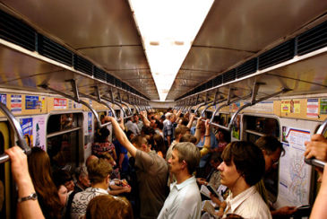
Если путь лежит не близкий, подготовьте ребенка правильно путешествовать в автобусе, трамвае, троллейбусе.

•Нельзя пытаться влезть в переполненный автобус,
•Нельзя прислонятся к дверям,
•Заходить нужно только в передние двери и садится на место ближе к водителю,
• Нельзя обходить автобус сзади.
•Если ребенок проехал свою остановку или сел не на тот маршрут нужно обратится в первую очередь к водителю или кондуктору, а в метро – к милиции. Объяснить какая остановка или станция нужна и попросить направить в нужном направлении.

Безопасность ребенка на улице
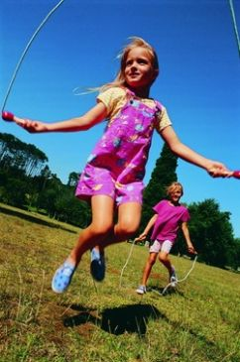
- Оставляя ребенка на улице, договоритесь с кем-то из соседей, гуляющих с детьми, присмотреть за ним.
- Выбирая место для игр, используйте места, удаленные от шоссе, или специально оборудованные площадки. Расскажите ребенку, как правильно приближаться к качелям или другим движущимся аттракционам.
- Переходя дорогу, обязательно пользуйтесь переходами и соблюдайте правила безопасности на дороге.
- Не перевозите ребенка через дорогу на санках, возьмите его на руки или держите за руку.
- Не разрешайте ребенку прятаться за стоящей машиной или доставать из-под нее закатившийся мяч, пусть он обратиться к вам за помощью.
- Собирая ребенка гулять, не надевайте на него дорогих украшений, которые могут стать причиной нападения на него.
- Если вы отпустили ребенка гулять одного, присматривайте за ним из окна или договоритесь или договоритесь о совместном дежурстве с другими родителями во время прогулки ваших детей.
- Заметив, что к ребенку подошел незнакомый человек, позовите ребенка домой и тут же спуститесь к нему сами. Выясните чего хочет незнакомец и сообщите об этом своему участковому инспектору милиции.
- Уходя из дома в отсутствии родителей, ребенок должен оставить записку, куда и с кем идет и когда будет дома, по возможности оставить телефон либо иной способ связи с ним. Если в обозначенное время придти домой нет возможности необходимо обязательно позвонить родителям и предупредить о задержке.
- Ребенок не должен выбегать из подъезда, а открыв дверь необходимо осмотреться, нет ли поблизости транспорта, под колесами которого он может оказаться. Заметив друга на другой стороне улицы, не надо спешить ему на встречу, а необходимо помнить, что впереди проезжая часть.
- Отпуская ребенка гулять, предупредите его о наиболее опасных местах во дворе (подвалы, чердаки, стоящие машины). Играя в прятки, не стоит прятаться за стоящей машиной, она может неожиданно поехать, не стоит заходить в подвал, там может поджидать свою жертву насильник, или собралась пьяная компания, или просто подвал могут закрыть.
- Если ребенок неожиданно исчез со двора, предварительно постарайтесь узнать у тех с кем он вместе был, куда и с кем он пошел. Поговорите с соседями и знакомыми, возможно его видели в другом месте. Сообщите о случившемся в дежурную часть отдела милиции по месту жительства и участковому инспектору.

Безопасность ребенка в автомобиле
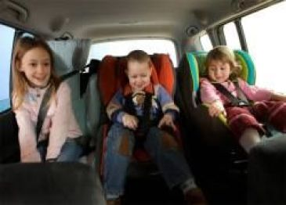
•Пристегиваться ремнями следует абсолютно всем! В том числе и в чужом автомобиле, и при езде на короткие расстояния. Если это правило автоматически выполняется взрослыми, то оно легко войдет и у ребенка в постоянную привычку.
•Если это возможно, дети должны занимать самые безопасные места в автомобиле: середину или правую часть заднего сиденья, так как с него можно безопасно выйти прямо на тротуар.
•Как водитель или пассажир вы тоже постоянно являете пример для подражания. Не будьте агрессивны по отношению к другим участникам движения, не обрушивайте на них поток проклятий. Вместо этого объясните конкретно, в чем их ошибка. Используйте различные ситуации для объяснения правил дорожного движения, спокойно признавайте и свои собственные ошибки.
•Во время длительных поездок почаще останавливайтесь. Детям необходимо двигаться. Поэтому они будут стараться освободиться от пристяжных ремней или измотают вам все нервы.
•Прибегайте и к альтернативным способам передвижения: автобус, железная дорога, велосипед или ходьба пешком

Безопасность ребенка по дороге в школу
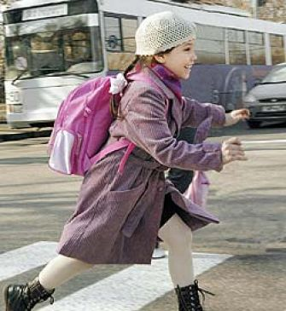
Путь от дома до школы – важная часть обеспечения безопасности ребенка. Водить его в школу до выпускного вы не сможете, да и нет в этом необходимости, если постараться этот путь обезопасить. Может быть, следует изучить новые правила, которые пока были не нужны. Например, что означают цвета светофора, как уверенно пересечь широкую улицу, перейти проезжую часть между паркующимися автомашинами и, следовательно, научиться останавливаться не только у края тротуара. Как только станет известно, в какой именно школе будет учиться ваш ребенок, найдите на схеме города самый короткий путь.
Потом пройдите сами по этой дороге и обратите внимание на опасные места:
- улицы, где машины двигаются с высокой скоростью,
– улицы с интенсивным движением,
– не оборудованные светофорами опасные переходы,
– отвлекающие внимание замечательные витрины или места для игр на противоположной стороне улицы,
– неприметные въезды на частные участки,
– злые собаки на земельных участках, расположенных вблизи дороги,
– нечетко огражденные, узкие тротуары или вообще отсутствие таковых.
Выясните, можно ли избежать этих опасных мест. Конечно, короткий прямой путь покажется вам поначалу проще, но лучше все-таки попробовать обойти опасные места.

Когда путь в школу определен, пройдите его вместе с вашим ребенком – и даже несколько раз – до начала школьных занятий. Сначала проходите его так же, как в третьем уроке, когда вы практиковались на маленьких отрезках: сопровождайте ваш путь объяснениями, которые поначалу касаются только маршрута, чтобы ваш ребенок научился сперва ориентироваться: «Мы идем до перекрестка с телефонной будкой, остаемся на том же тротуаре и сворачиваем по направлению к булочной. Здесь по „зебре“ мы переходим на другую сторону улицы».

Если вы уверены, что ваш ребенок хорошо изучил дорогу, правильно себя ведет и не отвлекается на всякие интересные вещи, позвольте теперь ему вести вас. При этом необходимо, как уже отмечалось, хвалить всякое правильное действие, на ошибки указывать конкретно, не забывать о них и в следующий раз, вновь акцентируя на них внимание.
И помните: тренировка не должна быть ребенку в тягость. Если у него сегодня нет желания, попробуйте это сделать на следующий день.
Если вы уверены, что ваш ребенок все прекрасно усвоил, отпустите его одного – но все еще до начала школьных занятий. Незаметно следуйте за ним на некотором удалении, так чтобы вы могли наблюдать. Если и теперь вы заметите у него ошибки, попробуйте между делом поговорить с ним об этом.

Заблаговременно отправляйте ребенка в школу. Опоздание вызывает спешку, страх перед замечанием учителя, а это ведет к невнимательности на улице. Если он все же уйдет слишком поздно, дайте ребенку письменное объяснение для учителя и напомните, что в пути он не должен нестись сломя голову.
Подумайте об одежде. Дети в ярких вещах, хорошо контрастирующих друг с другом, будут лучше заметны водителям автомашин, и не только в темное время года.

Безопасность ребенка в местах большого скопления людей

Если вы пошли с ребенком на массовое гуляние, на стадион, на рынок, в большой торговый центр и в прочие места, где обычно происходит большое скопление людей, то обезопасить ваше чадо помогут такие правила:
•пришейте к одежде ребенка метки, выполненные на хлопчатобумажной однотонной ткани печатной машинкой или вышитые ниткой с именем, фамилией, телефоном для связи и медикаментозными противопоказаниями.
•Собираясь в места большого скопления народа, оденьте ребенка в яркую одежду, которую вам будет легче всего заметить. Выходя в места массового скопления народа, не забудьте взять с собой фотографии ребенка, наиболее полно отражающие его внешность.
•Входя на площадь, рынок или в магазин, покажите ребенку, где вы с ним встретитесь, если потеряете друг друга.
•Не назначайте встречу у фонарных столбов или под часами, их может оказаться несколько.
•Помните, что не только вы держите ребенка за руку, но и он держит вас. Не разрешайте ребенку держать вас за полу, рукав или ручку сумки, ему так легче всего потерять
•Подходя к прилавку или пробираясь к нужному для вас месту, старайтесь держать ребенка впереди себя.
•Если потерявшись вы все таки заметили ребенка, не зовите его, постарайтесь не терять его из виду и начните продвигаться к нему.
•После того как вы нашли друг друга, не обрушивайтесь на ребенка, ругая его за неправильное поведение, лучше разберите с ним ошибки, которые были допущены. Проанализируйте, правильно или нет было выбрано место для встречи, и почему ребенок сразу не смог его найти.

